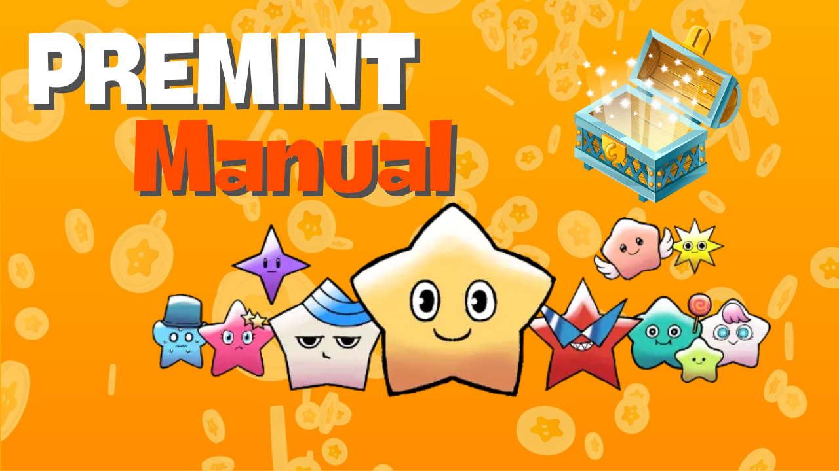

**راهنمای PREMINT**

# Ⅰ. PREMINT چیست؟

PREMINT ابزاری برای مدیریت افرادی است که در قرعه‌کشی حقوق خرید اولویت‌دار NFT (AL: Allowlist) شرکت می‌کنند. این ابزار به مدیران پروژه کمک می‌کند تا عدالت را تضمین کرده و تقلب را شناسایی کنند. شرکت در قرعه‌کشی رایگان است و با چند مرحله ساده می‌توان برای AL درخواست داد.

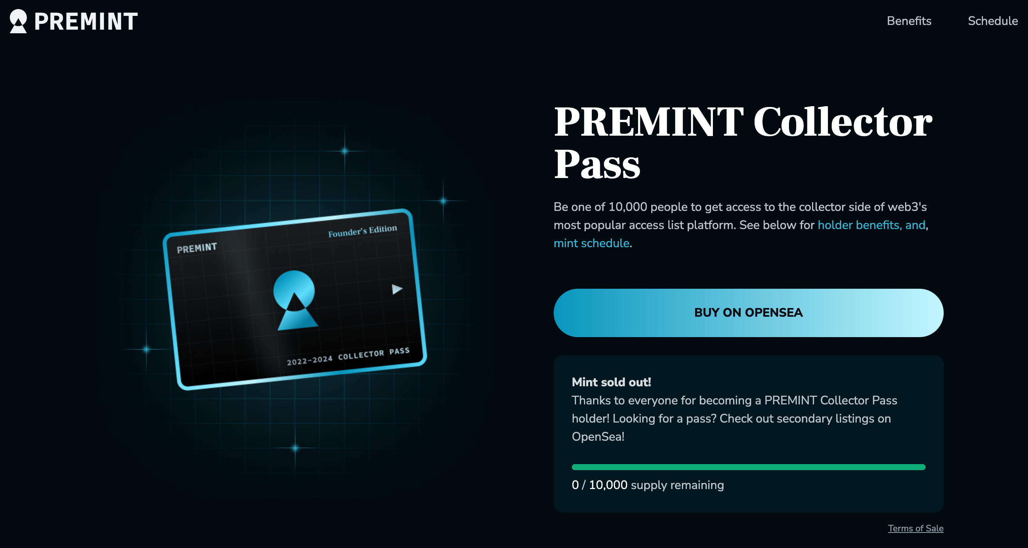

# Ⅱ. آماده‌سازی قبل از درخواست PREMINT

موارد مورد نیاز برای استفاده از PREMINT:  
  
- کیف پول (MetaMask)  
- حساب Discord  
- حساب X (Twitter)  
  
اگر کیف پول MetaMask یا حساب Discord ندارید، می‌توانید از طریق لینک‌های زیر به‌راحتی ایجاد کنید:  
  
- [چگونه یک MetaMask ایجاد کنیم](https://note.com/japan_dao/n/n52a4afbd67f7)  
- [چگونه یک حساب Discord ایجاد کنیم](https://note.com/japan_dao/n/nd1693cf6b2b5)

# Ⅲ. مراحل درخواست در PREMINT

## 1. اتصال کیف پول

## 2. اتصال شبکه‌های اجتماعی

## 3. ثبت درخواست در PREMINT

این مراحل را دنبال کنید:  
  
1. لینک مربوطه را از X (Twitter) یا پلتفرم مشابه کپی کرده و MetaMask را باز کنید.  
  
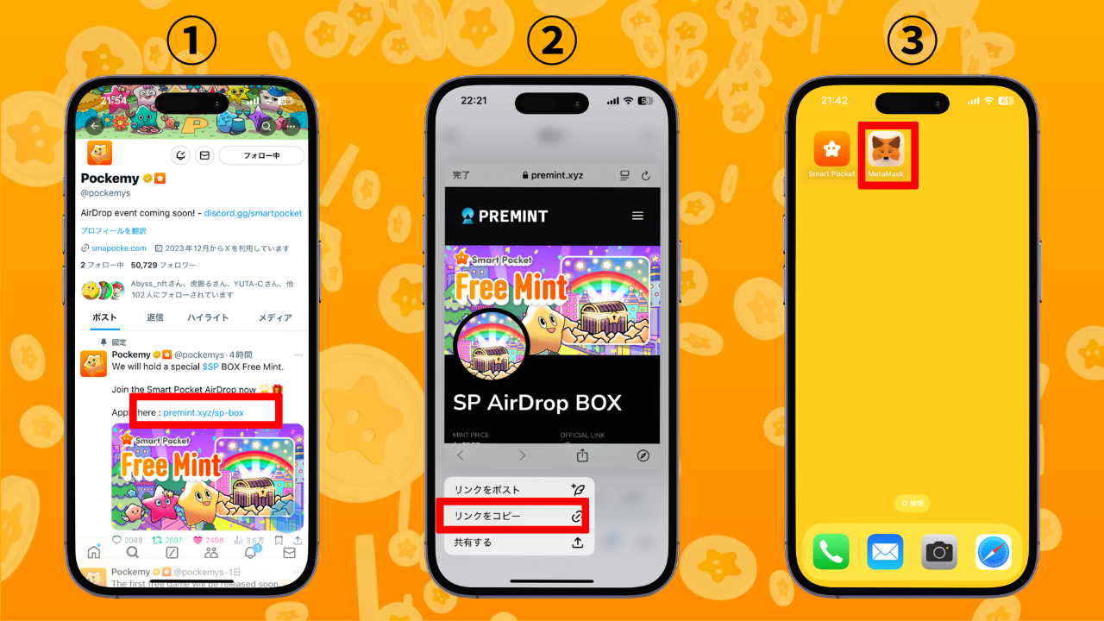  
  
2. مرورگر MetaMask را باز کرده و لینک کپی‌شده را برای ورود جای‌گذاری کنید.  
  
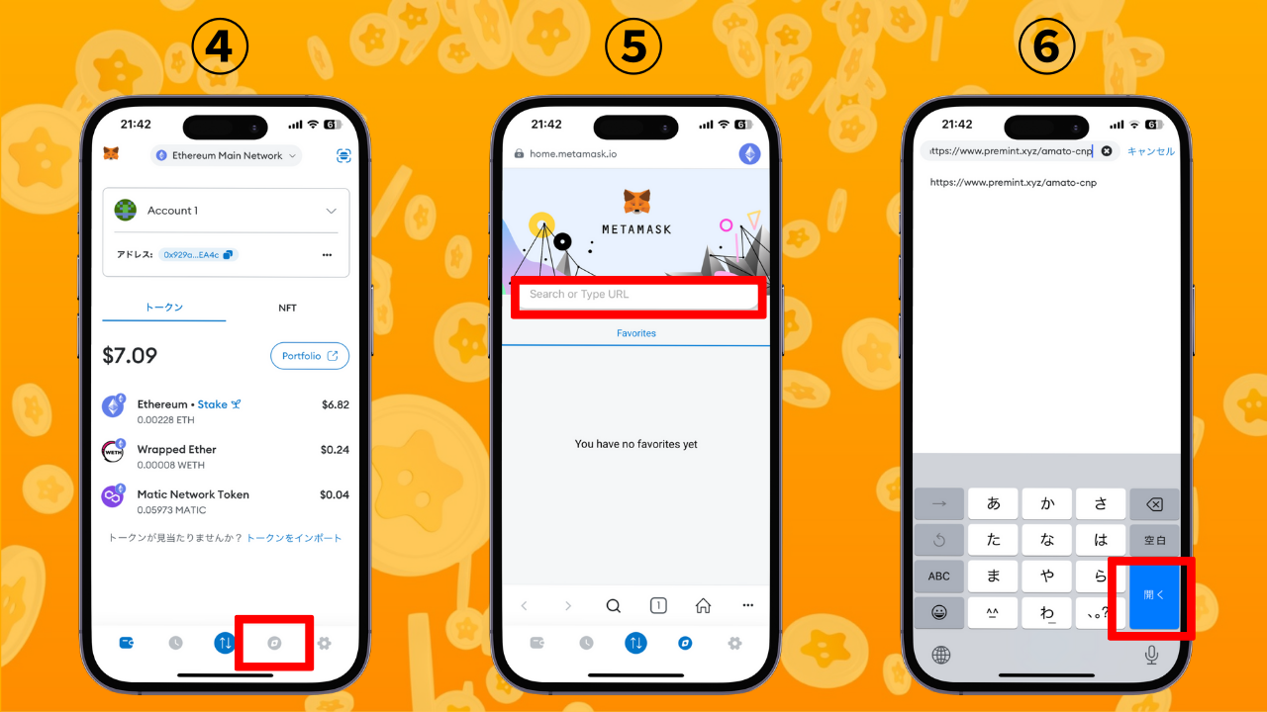  
  
3. روی "Login To Register" کلیک کنید، کیف پول خود را انتخاب کنید، رمز عبور را وارد کنید، امضا کنید و کیف پول را متصل کنید.  
  
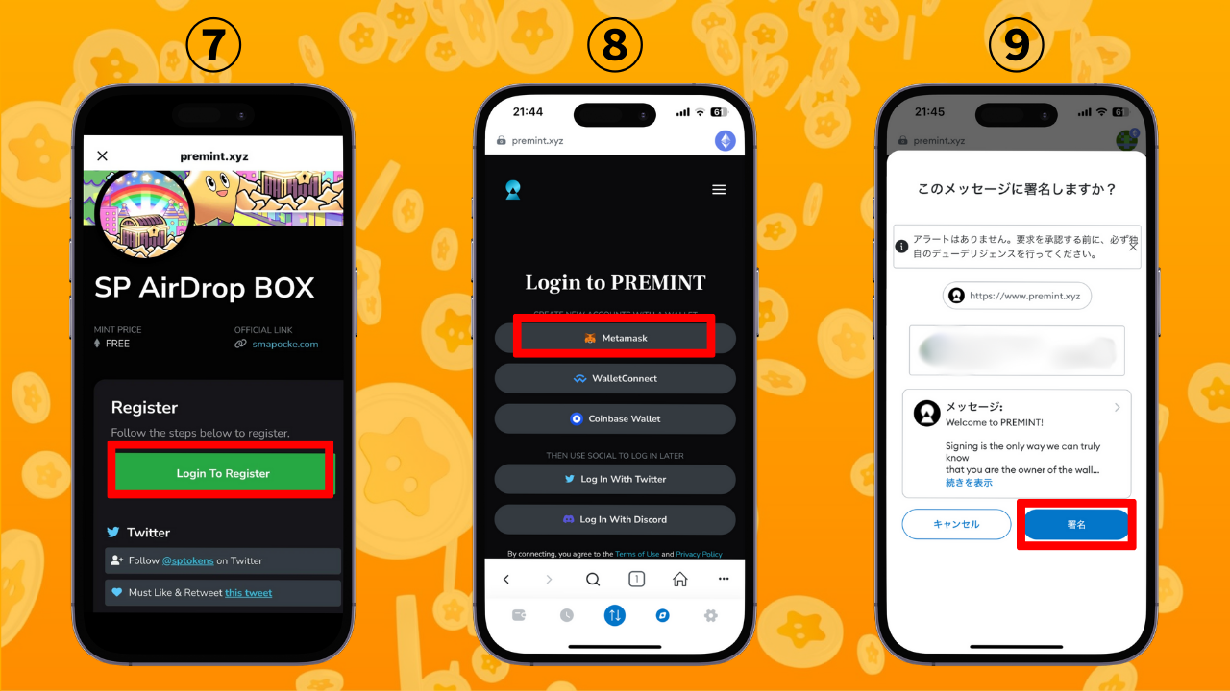  
  
4. بررسی کنید که شرایط شرکت (در کادر قرمز بالا مشخص شده) برآورده شده باشد. روی "Click To Register" کلیک کنید. پس از نمایش این پیام، درخواست شما کامل است!

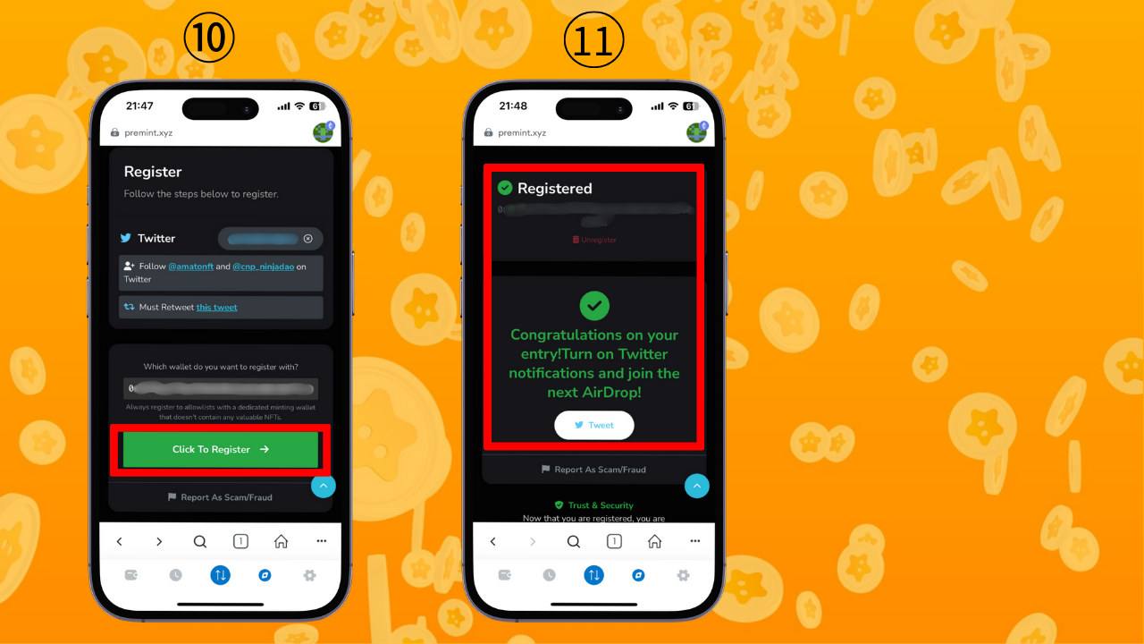

# Ⅳ. خلاصه

این راهنما PREMINT را خلاصه کرده است. پس از اولین ثبت‌نام، درخواست‌های بعدی آسان‌تر خواهند بود. PREMINT دروازه‌ای مهم برای بهره‌مندی از مزایایی مانند AL پروژه‌های محبوب، مینت رایگان و ایردراپ‌ها فراهم می‌کند. از PREMINT به‌صورت فعال استفاده کنید و با هم فرصت‌های بزرگ را شکار کنیم! 🌟

📢 اطلاعات به‌روز 📢  
  
- [وب‌سایت رسمی Smart Pocket](https://smapocke.com/)  
- [Discord رسمی Smart Pocket](https://discord.com/invite/smartpocket)  
- [حساب X رسمی Smart Pocket](https://x.com/smapocke)  
- [حساب X رسمی Pokemy](https://x.com/pockemys)